

**Об утверждении плана по управлению пастбищами и их использованию по Кызылкогинскому району на 2020-2021 годы**

Решение Кызылкогинского районного маслихата Атырауской области от 14 декабря 2020 года № LХІ-3. Зарегистрировано Департаментом юстиции Атырауской области 29 декабря 2020 года № 4856

      В соответствии со статьей 6 Закона Республики Казахстан от 23 января 2001 года "О местном государственном управлении и самоуправлении в Республике Казахстан" и статьей 8 Закона Республики Казахстан от 20 февраля 2017 года "О пастбищах" Кызылкогинский районный маслихат РЕШИЛ:

      1. Утвердить план по управлению пастбищами и их использованию по Кызылкогинскому району на 2020-2021 годы согласно приложению к настоящему решению.

      2. Контроль за исполнением настоящего решения возложить на постоянную комиссию районного маслихата по вопросам бюджета, финансов, экономики, развитию предпринимательства, аграрным вопросам и экологии (А. Баймуратова).

      3. Настоящее решение вступает в силу со дня государственной регистрации в органах юстиции и вводится в действие по истечении десяти календарных дней после дня его первого официального опубликования.

|  |  |
| --- | --- |
| *Исполняющий обязанности* *председателя LXI сессии районного* *маслихата, секретарь районного* *маслихата* | *Т. Бейсқали* |

|  |  |
| --- | --- |
|  | Приложение к решению Кызылкогинского районного маслихата от 14 декабря 2020 года № LXI-3 |

**План по управлению пастбищами и их использованию по Кызылкогинскому району на 2020-2021 годы**

      Настоящий План по управлению пастбищами и их использованию по Кызылкогинскому району на 2020-2021 годы (далее – План) разработан в соответствии с Законами Республики Казахстан от 20 февраля 2017 года "О пастбищах", от 23 января 2001 года "О местном государственном управлении и самоуправлении в Республике Казахстан", приказом Заместителя Премьер-Министра Республики Казахстан - Министра сельского хозяйства Республики Казахстан от 24 апреля 2017 года № 173 "Об утверждении Правил рационального использования пастбищ" (зарегистрирован в реестре государственной регистрации нормативных правовых актов за № 15090), приказом Министра сельского хозяйства Республики Казахстан от 14 апреля 2015 года №3-3/332 "Об утверждении предельно допустимой нормы нагрузки на общую площадь пастбищ" (зарегистрирован в реестре государственной регистрации нормативных правовых актов за № 11064).

      План принимается в целях рационального использования пастбищ, устойчивого обеспечения потребности в кормах и предотвращения процессов деградации пастбищ.

      План содержит:

      1) схему (карту) расположения пастбищ на территории административно - территориальной единицы в разрезе категорий земель, собственников земельных участков и землепользователей на основании правоустанавливающих документов, согласно приложению 1-9 к настоящему Плану;

      2) приемлемые схемы пастбищеоборотов, согласно приложению 10-18 к настоящему Плану;

      3) карту с обозначением внешних и внутренних границ и площадей пастбищ, в том числе сезонных, объектов пастбищной инфраструктуры, согласно приложению 19 - 27 к настоящему Плану;

      4) схему доступа пастбищепользователей к водоисточникам (озерам, рекам, прудам, копаням, оросительным или обводнительным каналам, трубчатым или шахтным колодцам), составленную согласно норме потребления воды, согласно приложению 28-36 к настоящему Плану;

      5) схему перераспределения пастбищ для размещения поголовья сельскохозяйственных животных физических и (или) юридических лиц, у которых отсутствуют пастбища, и перемещения его на предоставляемые пастбища, согласно приложению 37-45 к настоящему Плану;

      6) схему размещения поголовья сельскохозяйственных животных на отгонных пастбищах физических и (или) юридических лиц, не обеспеченных пастбищами, расположенными при селе, сельском округе, согласно приложению 46-54 к настоящему Плану;

      7) календарный график по использованию пастбищ, устанавливающий сезонные маршруты выпаса и передвижения сельскохозяйственных животных, согласно приложению 55 к настоящему Плану;

      План принят с учетом сведений о состоянии геоботанического обследования пастбищ, сведений о формировании поголовья сельскохозяйственных животных для выпаса на отгонных пастбищах, особенностей выпаса сельскохозяйственных животных на культурных и аридных пастбищах, сведений о сервитутах для прогона скота и иных данных, предоставленных государственными органами, физическими и (или) юридическими лицами.

      По административно-территориальному делению в Кызылкогинском районе имеются 10 сельских округов, 16 сельских населенных пункта.

      Общая площадь территории Кызылкогинского района составляет 2 474 275 гектар.

      На основании геоботанического обследования пастбищ Кызылкогинского района схема пастбищеоборотов утверждена постановлением акимата Кызылкогинского района от 19 ноября 2018 года №313 и зарегистрирован в реестре нормативных правовых актов за №4286 от 10 декабря 2018 года в департаменте юстици Атырауской области.

      По району в сельских округах имеется 10 ветеринарных пунктов.

      В Кызылкогинском районе насчитываются 31188 голов крупного рогатого скота, 131882 голов мелкого рогатого скота, 14548 голов лошадей, 1726 голов верблюдов.

      Площадь района относится к зонам пустыни-полупустыни. Почва соленая, маловлажная, земля солончаковая. В основном произрастают полынь, серая полынь, травы семейства полынных, в соленой почве произрастают рогач, солончаковый ежовник, гармала, в песчаной почве острец, ковыль, перистый ковыль и другие травы. В отдельные годы, когда весна теплая и влажная, с середины апреля начинают расти эфемерные травы (мортык, конырбас, лиственница, кошачий хвост). Эти травы начинают усыхать в течении полутора месяцев.

|  |  |
| --- | --- |
|  | Приложение 1 к Плану по управлению пастбищами и их использованию по Кызылкогинскому району на 2020-2021 годы |

**Схема (карта) расположения пастбищ на территории административно - территориальной единицы в разрезе категорий земель, собственников земельных участков и землепользователей на основании правоустанавливающих документов Жангелдинского сельского округа Кызылкогинского района (с том числе село Миялы)**

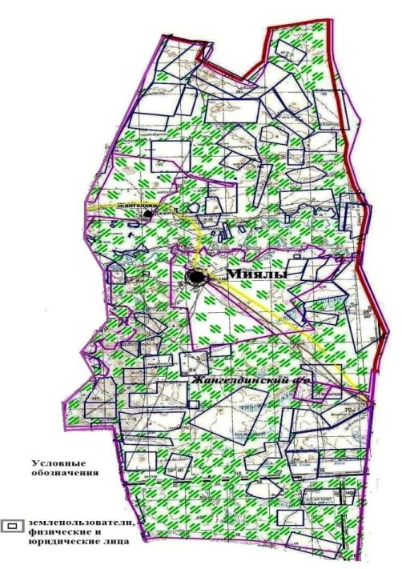

|  |  |
| --- | --- |
|  | Приложение 2 к Плану по управлению пастбищами и их использованию по Кызылкогинскому району на 2020-2021 годы |

**Схема (карта) расположения пастбищ на территории административно - территориальной единицы в разрезе категорий земель, собственников земельных участков и землепользователей на основании правоустанавливающих документов Уильского сельского округа Кызылкогинского района**

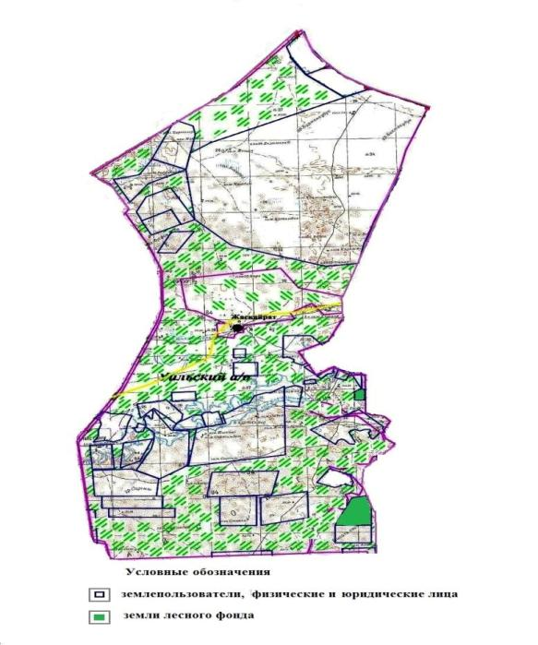

|  |  |
| --- | --- |
|  | Приложение 3 к Плану по управлению пастбищами и их использованию по Кызылкогинскому району на 2020-2021 годы |

**Схема (карта) расположения пастбищ на территории административно - территориальной единицы в разрезе категорий земель, собственников земельных участков и землепользователей на основании правоустанавливающих документов Куздыгаринского сельского округа Кызылкогинского района**

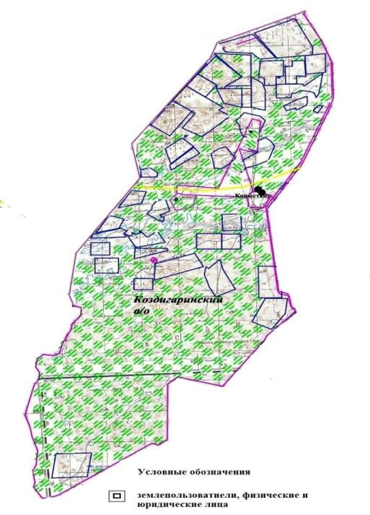

|  |  |
| --- | --- |
|  | Приложение 4 к Плану по управлению пастбищами и их использованию по Кызылкогинскому району на 2020-2021 годы |

**Схема (карта) расположения пастбищ на территории административно - территориальной единицы в разрезе категорий земель, собственников земельных участков и землепользователей на основании правоустанавливающих документов Тасшагилского сельского округа Кызылкогинского района**

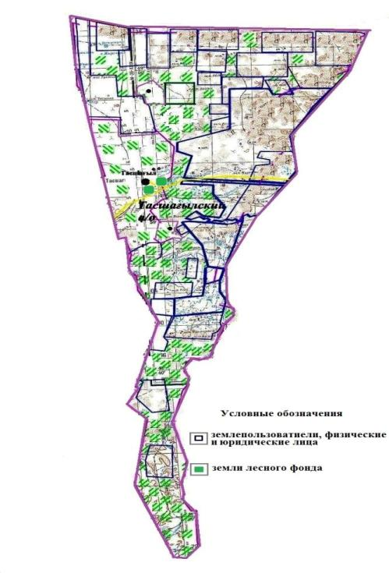

|  |  |
| --- | --- |
|  | Приложение 5 к Плану по управлению пастбищами и их использованию по Кызылкогинскому району на 2020-2021 годы |

**Схема (карта) расположения пастбищ на территории административно - территориальной единицы в разрезе категорий земель, собственников земельных участков и землепользователей на основании правоустанавливающих документов Джамбульского сельского округа Кызылкогинского района**

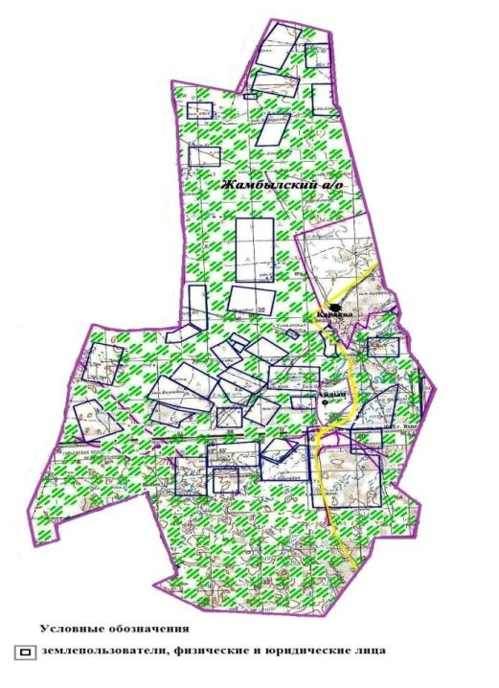

|  |  |
| --- | --- |
|  | Приложение 6 к Плану по управлению пастбищами и их использованию по Кызылкогинскому району на 2020-2021 годы |

**Схема (карта) расположения пастбищ на территории административно - территориальной единицы в разрезе категорий земель, собственников земельных участков и землепользователей на основании правоустанавливающих документов Кызылкогинского сельского округа Кызылкогинского района**

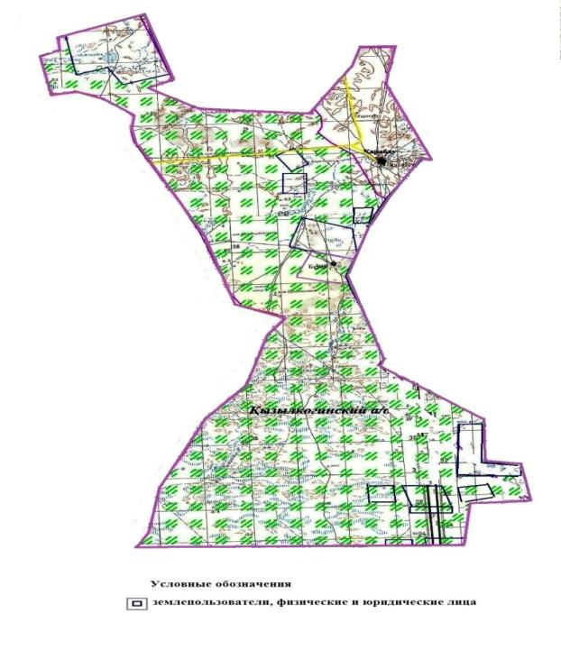

|  |  |
| --- | --- |
|  | Приложение 7 к Плану по управлению пастбищами и их использованию по Кызылкогинскому району на 2020-2021 годы |

**Схема (карта) расположения пастбищ на территории административно - территориальной единицы в разрезе категорий земель, собственников земельных участков и землепользователей на основании правоустанавливающих документов Тайсойганского сельского округа Кызылкогинского района**

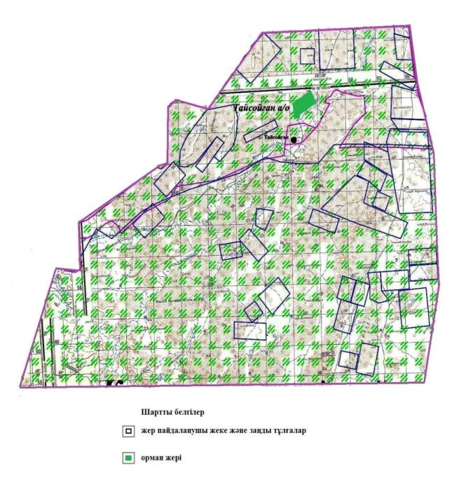

|  |  |
| --- | --- |
|  | Приложение 8 к Плану по управлению пастбищами и их использованию по Кызылкогинскому району на 2020-2021 годы |

**Схема (карта) расположения пастбищ на территории административно - территориальной единицы в разрезе категорий земель, собственников земельных участков и землепользователей на основании правоустанавливающих документов Сагизкого сельского округа Кызылкогинского района**

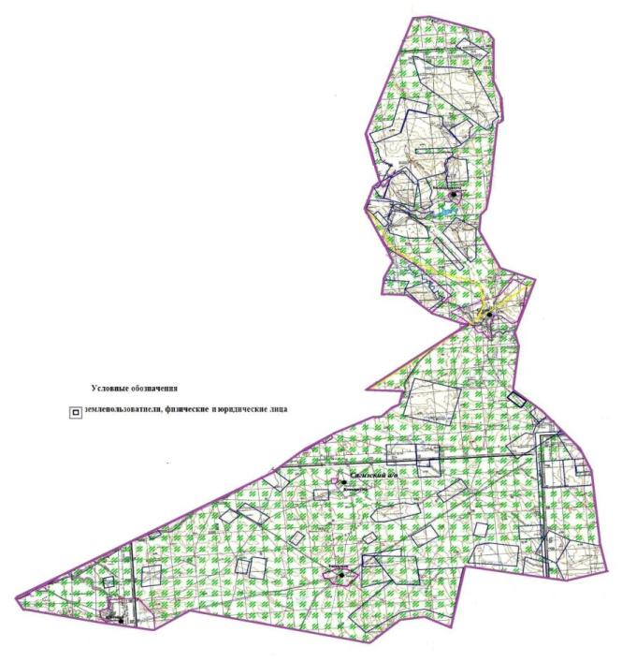

|  |  |
| --- | --- |
|  | Приложение 9 к Плану по управлению пастбищами и их использованию по Кызылкогинскому району на 2020-2021 годы |

**Схема (карта) расположения пастбищ на территории административно - территориальной единицы в разрезе категорий земель, собственников земельных участков и землепользователей на основании правоустанавливающих документов Мукурского сельского округа Кызылкогинского района**

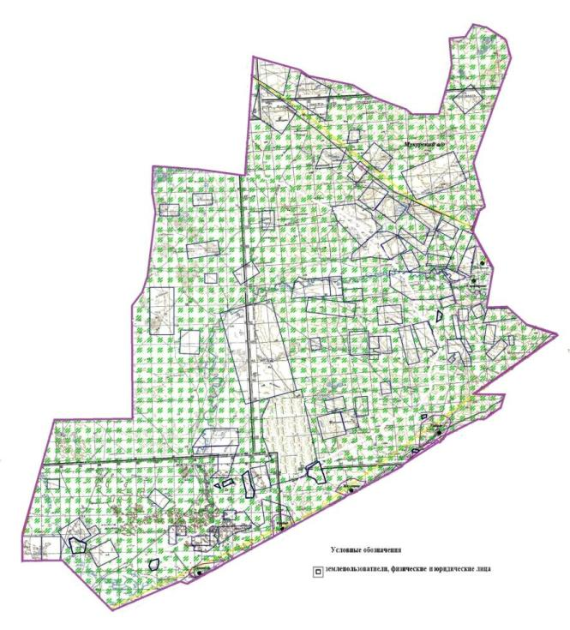

|  |  |
| --- | --- |
|  | Приложение 10 к Плану по управлению пастбищами и их использованию по Кызылкогинскому району на 2020-2021 годы |

**Приемлемая схема пастбищеоборотов Жангелдинского сельского округа Кызылкогинского района (в том числе село Миялы)**

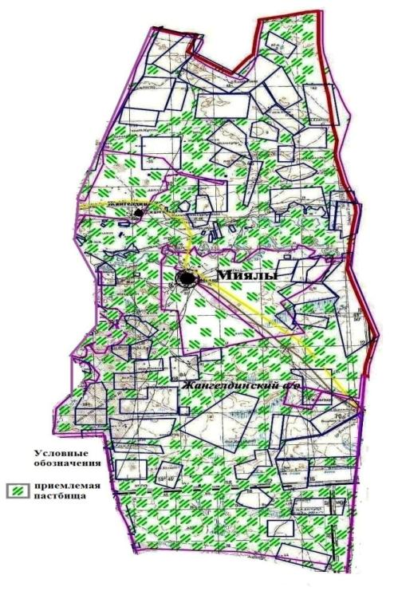

|  |  |
| --- | --- |
|  | Приложение 11 к Плану по управлению пастбищами и их использованию по Кызылкогинскому району на 2020-2021 годы |

**Приемлемая схема пастбищеоборотов Уильского сельского округа Кызылкогинского района**

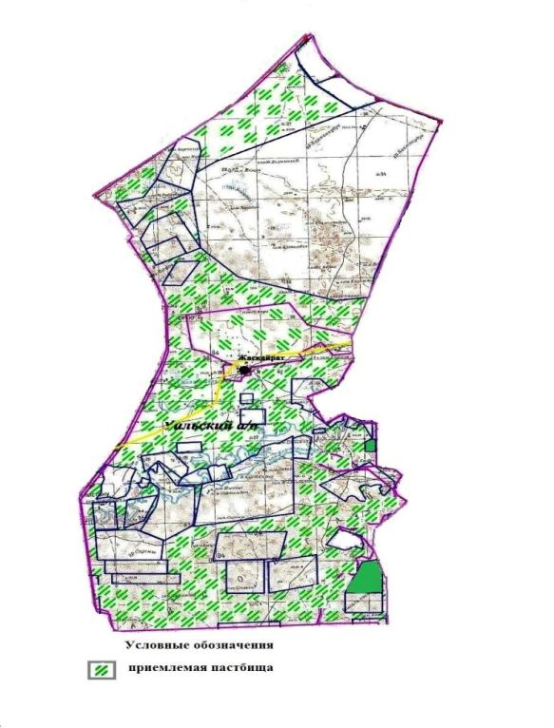

|  |  |
| --- | --- |
|  | Приложение 12 к Плану по управлению пастбищами и их использованию по Кызылкогинскому району на 2020-2021 годы |

**Приемлемая схема пастбищеоборотов Куздыгаринского сельского округа Кызылкогинского района**

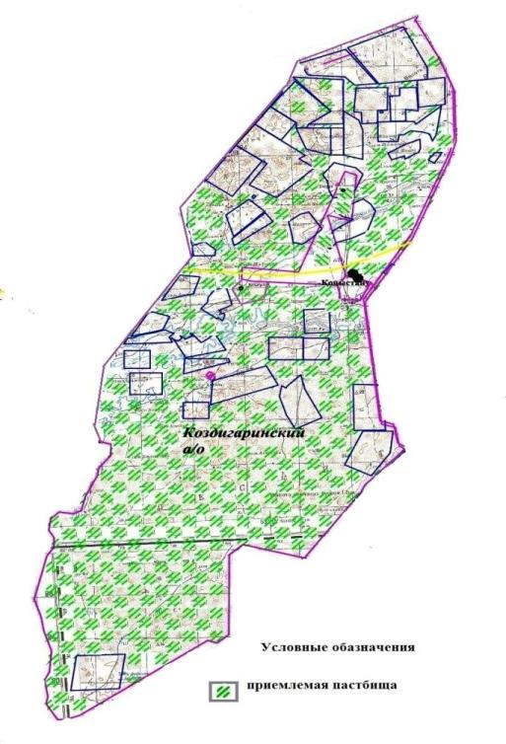

|  |  |
| --- | --- |
|  | Приложение 13 к Плану по управлению пастбищами и их использованию по Кызылкогинскому району на 2020-2021 годы |

**Приемлемая схема пастбищеоборотов Тасшагилского сельского округа Кызылкогинского района**

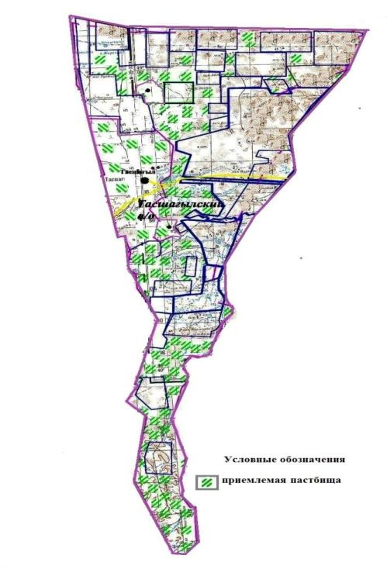

|  |  |
| --- | --- |
|  | Приложение 14 к Плану по управлению пастбищами и их использованию по Кызылкогинскому району на 2020-2021 годы |

**Приемлемая схема пастбищеоборотов Джамбульского сельского округа Кызылкогинского района**

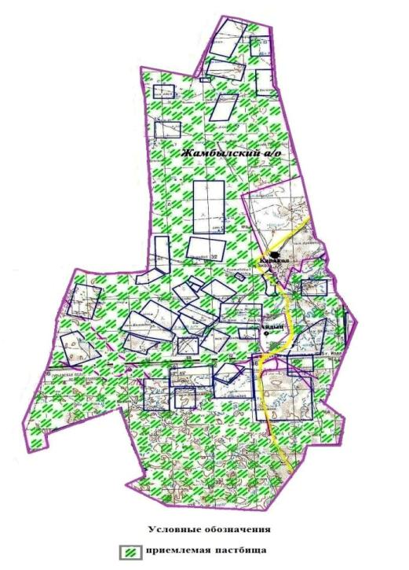

|  |  |
| --- | --- |
|  | Приложение 15 к Плану по управлению пастбищами и их использованию по Кызылкогинскому району на 2020-2021 годы |

**Приемлемая схема пастбищеоборотов Кызылкогинского сельского округа Кызылкогинского района**

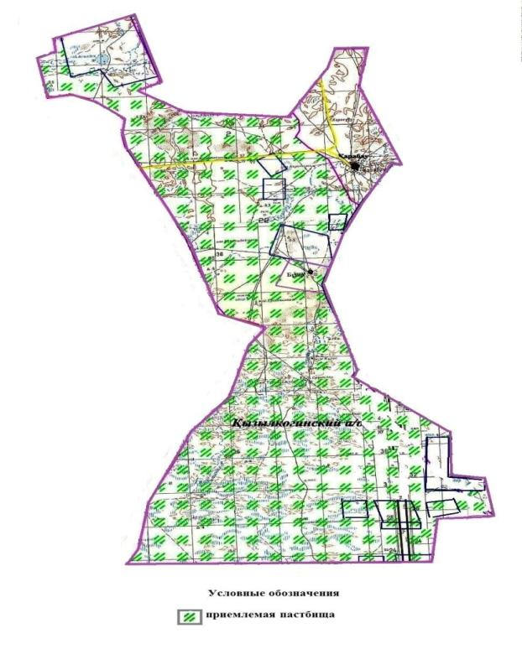

|  |  |
| --- | --- |
|  | Приложение 16 к Плану по управлению пастбищами и их использованию по Кызылкогинскому району на 2020-2021 годы |

**Приемлемая схема пастбищеоборотов Тайсойганского сельского округа Кызылкогинского района**

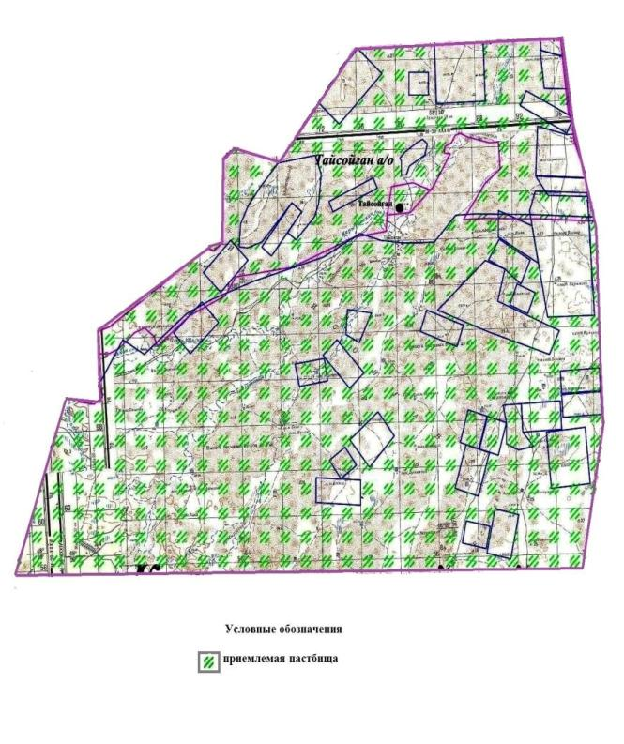

|  |  |
| --- | --- |
|  | Приложение 17 к Плану по управлению пастбищами и их использованию по Кызылкогинскому району на 2020-2021 годы |

**Приемлемая схема пастбищеоборотов Сагизского сельского округа Кызылкогинского района**

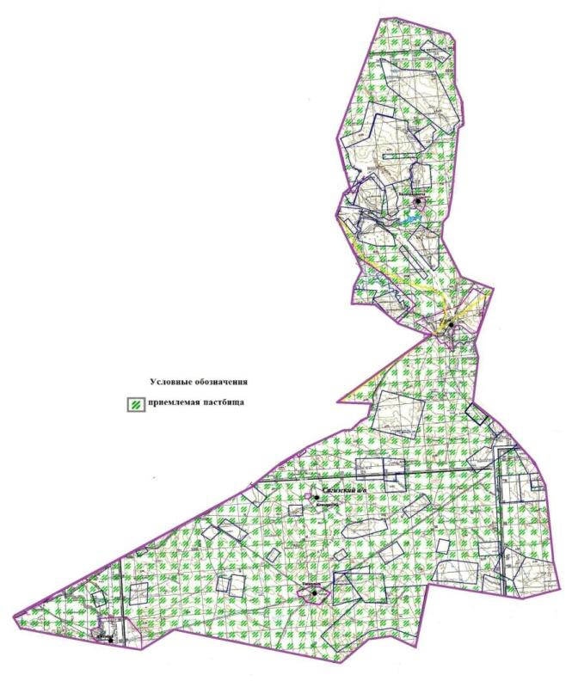

|  |  |
| --- | --- |
|  | Приложение 18 к Плану по управлению пастбищами и их использованию по Кызылкогинскому району на 2020-2021 годы |

**Приемлемая схема пастбищеоборотов Мукурского сельского округа Кызылкогинского района**

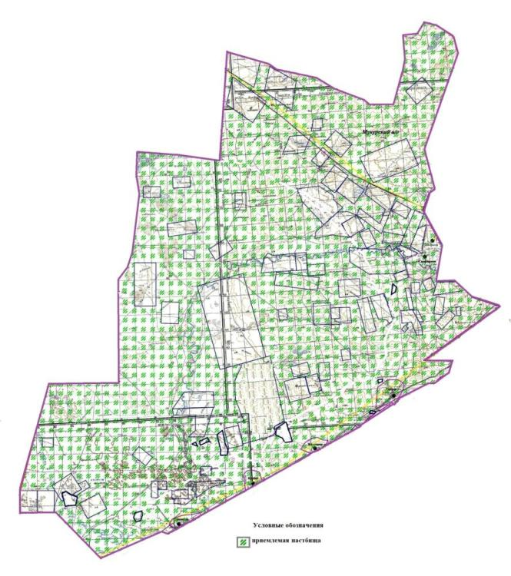

|  |  |
| --- | --- |
|  | Приложение 19 к Плану по управлению пастбищами и их использованию по Кызылкогинскому району на 2020-2021 годы |

**Карта с обозначением внешних и внутренних границ и площадей пастбищ, в том числе сезонных, объектов пастбищной инфраструктуры Жангелдинского сельского округа Кызылкогинского района (в том числе село Миялы)**

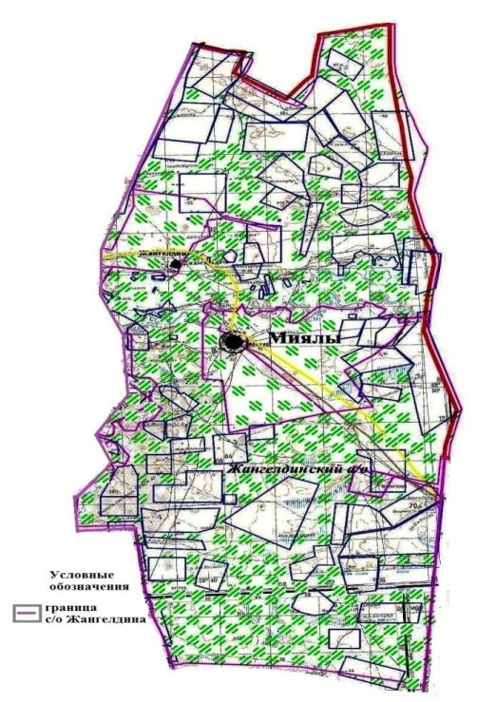

|  |  |
| --- | --- |
|  | Приложение 20 к Плану по управлению пастбищами и их использованию по Кызылкогинскому району на 2020-2021 годы |

**Карта с обозначением внешних и внутренних границ и площадей пастбищ, в том числе сезонных, объектов пастбищной инфраструктуры Уильского сельского округа Кызылкогинского района**

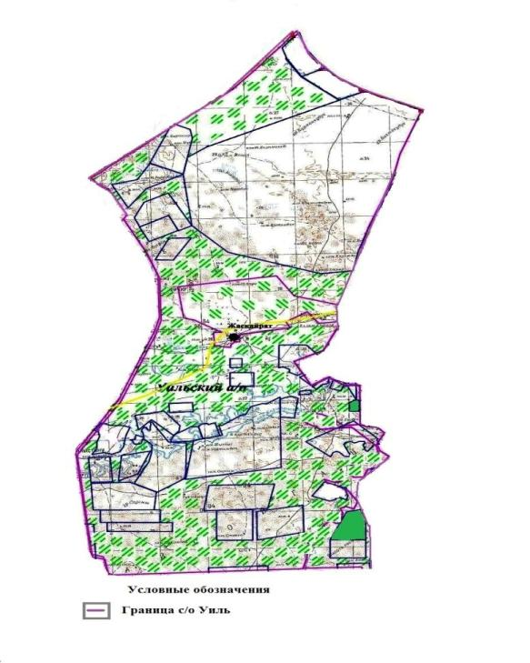

|  |  |
| --- | --- |
|  | Приложение 21 к Плану по управлению пастбищами и их использованию по Кызылкогинскому району на 2020-2021 годы |

**Карта с обозначением внешних и внутренних границ и площадей пастбищ, в том числе сезонных, объектов пастбищной инфраструктуры Куздыгаринского сельского округа Кызылкогинского района**

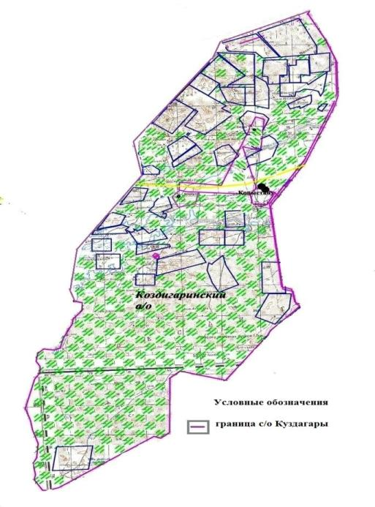

|  |  |
| --- | --- |
|  | Приложение 22 к Плану по управлению пастбищами и их использованию по Кызылкогинскому району на 2020-2021 годы |

**Карта с обозначением внешних и внутренних границ и площадей пастбищ, в том числе сезонных, объектов пастбищной инфраструктуры Тасшагилского сельского округа Кызылкогинского района**

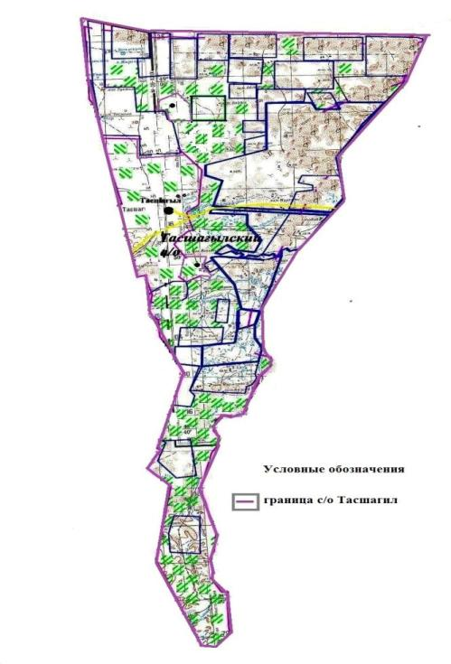

|  |  |
| --- | --- |
|  | Приложение 23 к Плану по управлению пастбищами и их использованию по Кызылкогинскому району на 2020-2021 годы |

**Карта с обозначением внешних и внутренних границ и площадей пастбищ, в том числе сезонных, объектов пастбищной инфраструктуры Джамбульского сельского округа Кызылкогинского района**

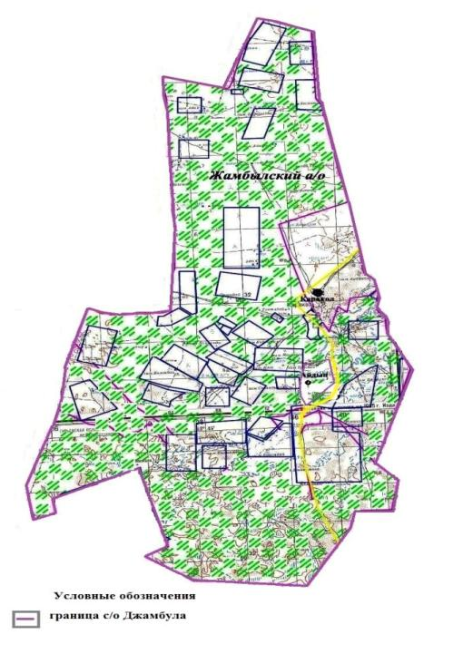

|  |  |
| --- | --- |
|  | Приложение 24 к Плану по управлению пастбищами и их использованию по Кызылкогинскому району на 2020-2021 годы |

**Карта с обозначением внешних и внутренних границ и площадей пастбищ, в том числе сезонных, объектов пастбищной инфраструктуры Кызылкогинского сельского округа Кызылкогинского района**

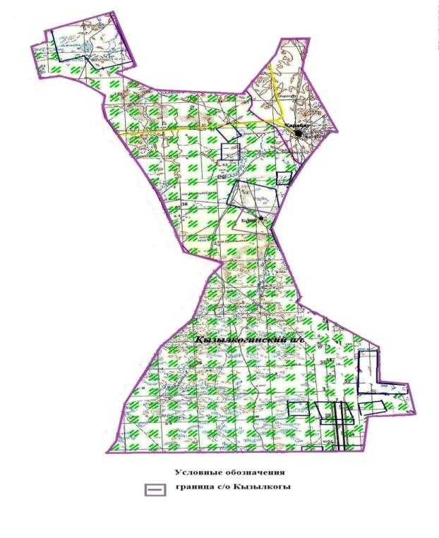

|  |  |
| --- | --- |
|  | Приложение 25 к Плану по управлению пастбищами и их использованию по Кызылкогинскому району на 2020-2021 годы |

**Карта с обозначением внешних и внутренних границ и площадей пастбищ, в том числе сезонных, объектов пастбищной инфраструктуры Тайсойганского сельского округа Кызылкогинского района**

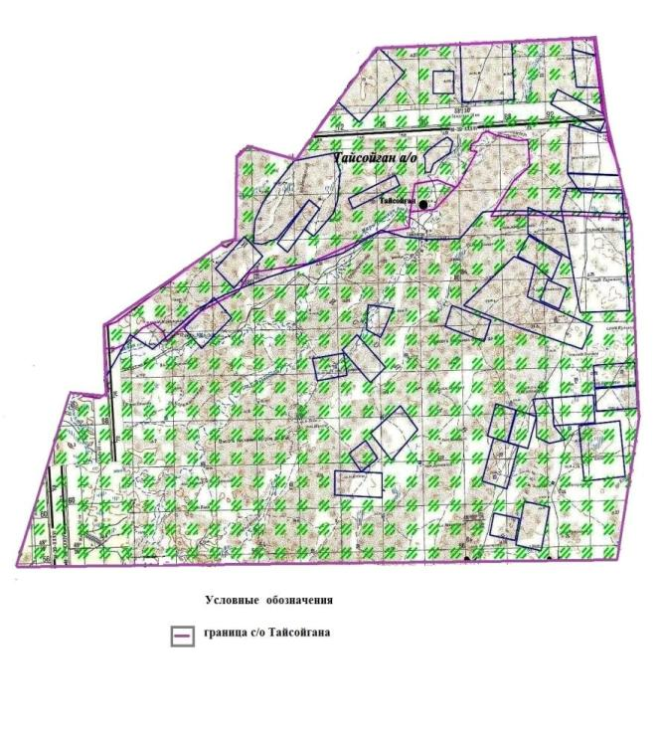

|  |  |
| --- | --- |
|  | Приложение 26 к Плану по управлению пастбищами и их использованию по Кызылкогинскому району на 2020-2021 годы |

**Карта с обозначением внешних и внутренних границ и площадей пастбищ, в том числе сезонных, объектов пастбищной инфраструктуры Сагизского сельского округа Кызылкогинского района**

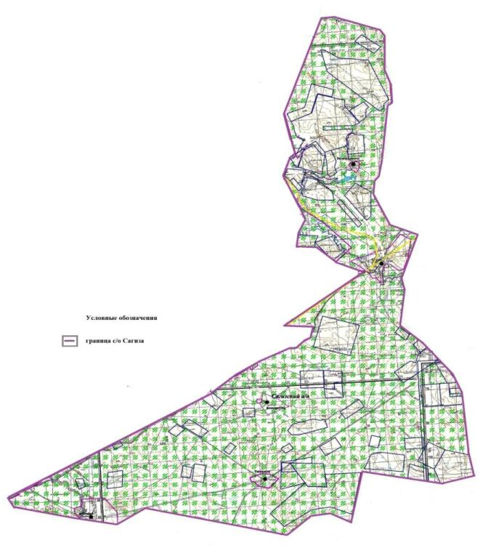

|  |  |
| --- | --- |
|  | Приложение 27 к Плану по управлению пастбищами и их использованию по Кызылкогинскому району на 2020-2021 годы |

**Карта с обозначением внешних и внутренних границ и площадей пастбищ, в том числе сезонных, объектов пастбищной инфраструктуры Мукурского сельского округа Кызылкогинского района**

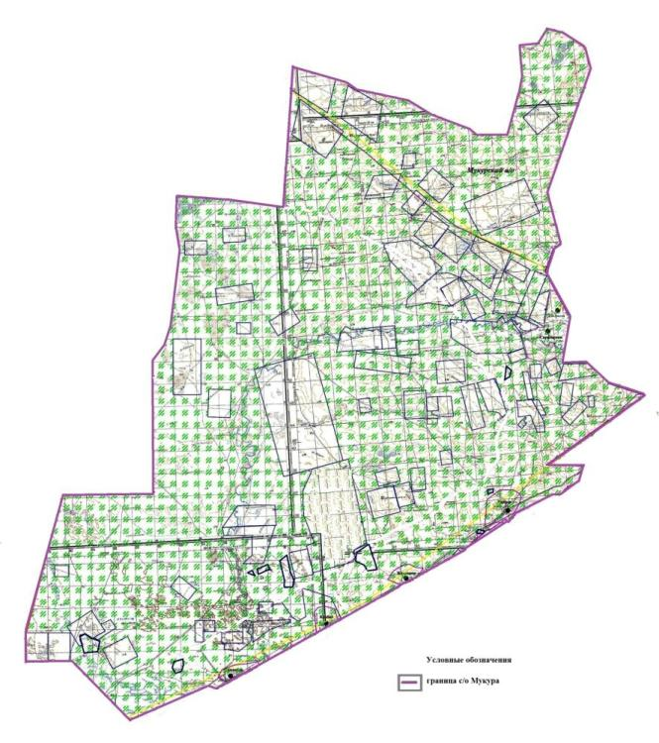

|  |  |
| --- | --- |
|  | Приложение 28 к Плану по управлению пастбищами и их использованию по Кызылкогинскому району на 2020-2021 годы |

**Схема доступа пастбищепользователей к водоисточникам (озерам, рекам, прудам, копаням, оросительным или обводнительным каналам, трубчатым или шахтным колодцам), составленную согласно норме потребления воды Жангелдинского сельского округа Кызылкогинского района (в том числе село Миялы)**

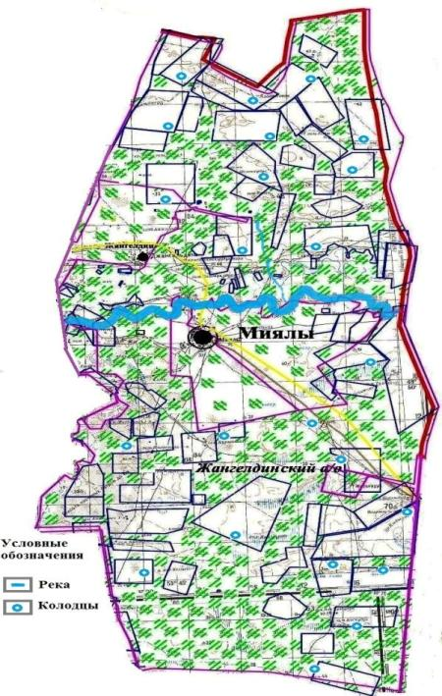

|  |  |
| --- | --- |
|  | Приложение 29 к Плану по управлению пастбищами и их использованию по Кызылкогинскому району на 2020-2021 годы |

**Схема доступа пастбищепользователей к водоисточникам (озерам, рекам, прудам, копаням, оросительным или обводнительным каналам, трубчатым или шахтным колодцам), составленную согласно норме потребления воды Уильского сельского округа Кызылкогинского района**

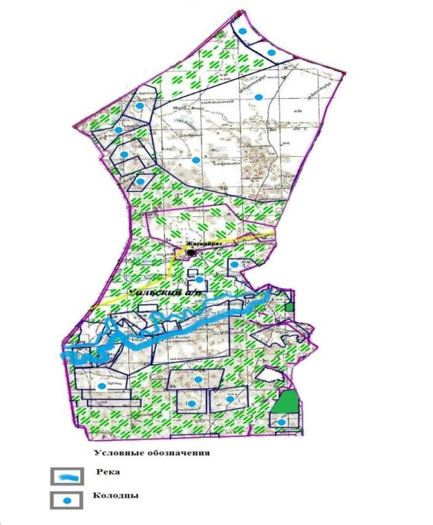

|  |  |
| --- | --- |
|  | Приложение 30 к Плану по управлению пастбищами и их использованию по Кызылкогинскому району на 2020-2021 годы |

**Схема доступа пастбищепользователей к водоисточникам (озерам, рекам, прудам, копаням, оросительным или обводнительным каналам, трубчатым или шахтным колодцам), составленную согласно норме потребления воды Куздыгаринского сельского округа Кызылкогинского района**

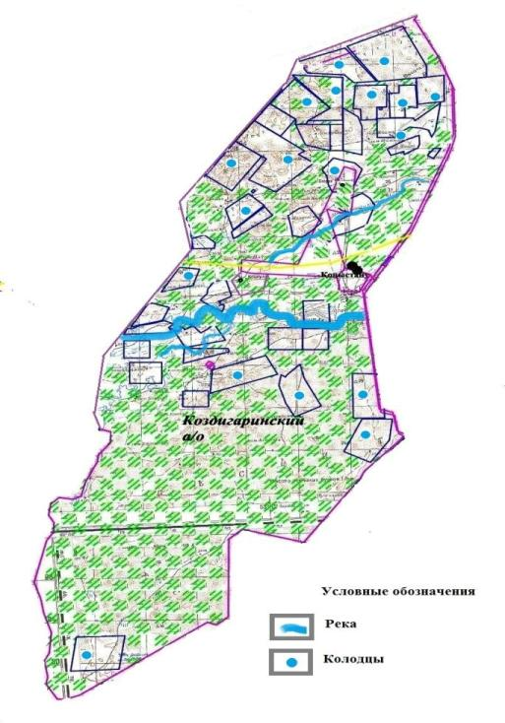

|  |  |
| --- | --- |
|  | Приложение 31 к Плану по управлению пастбищами и их использованию по Кызылкогинскому району на 2020-2021 годы |

**Схема доступа пастбищепользователей к водоисточникам (озерам, рекам, прудам, копаням, оросительным или обводнительным каналам, трубчатым или шахтным колодцам), составленную согласно норме потребления воды Тасшагилского сельского округа Кызылкогинского района**

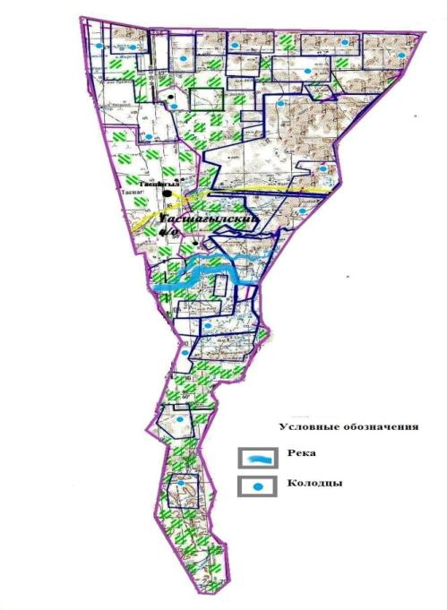

|  |  |
| --- | --- |
|  | Приложение 32 к Плану по управлению пастбищами и их использованию по Кызылкогинскому району на 2020-2021 годы |

**Схема доступа пастбищепользователей к водоисточникам (озерам, рекам, прудам, копаням, оросительным или обводнительным каналам, трубчатым или шахтным колодцам), составленную согласно норме потребления воды Джамбульского сельского округа Кызылкогинского района**

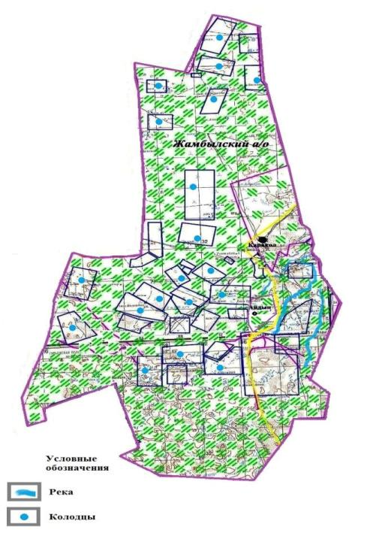

|  |  |
| --- | --- |
|  | Приложение 33 к Плану по управлению пастбищами и их использованию по Кызылкогинскому району на 2020-2021 годы |

**Схема доступа пастбищепользователей к водоисточникам (озерам, рекам, прудам, копаням, оросительным или обводнительным каналам, трубчатым или шахтным колодцам), составленную согласно норме потребления воды Кызылкогинского сельского округа Кызылкогинского района**

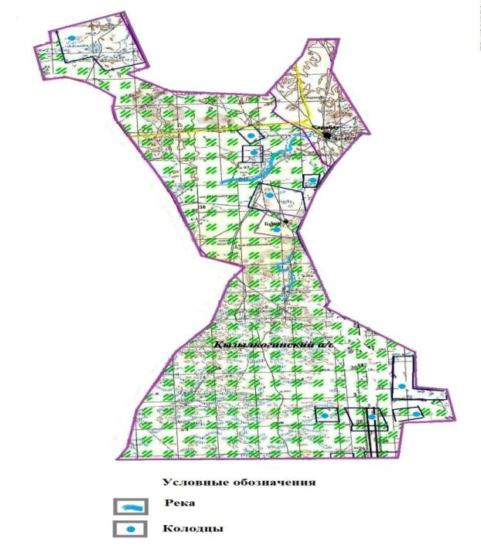

|  |  |
| --- | --- |
|  | Приложение 34 к Плану по управлению пастбищами и их использованию по Кызылкогинскому району на 2020-2021 годы |

**Схема доступа пастбищепользователей к водоисточникам (озерам, рекам, прудам, копаням, оросительным или обводнительным каналам, трубчатым или шахтным колодцам), составленную согласно норме потребления воды Тайсойганского сельского округа Кызылкогинского района**

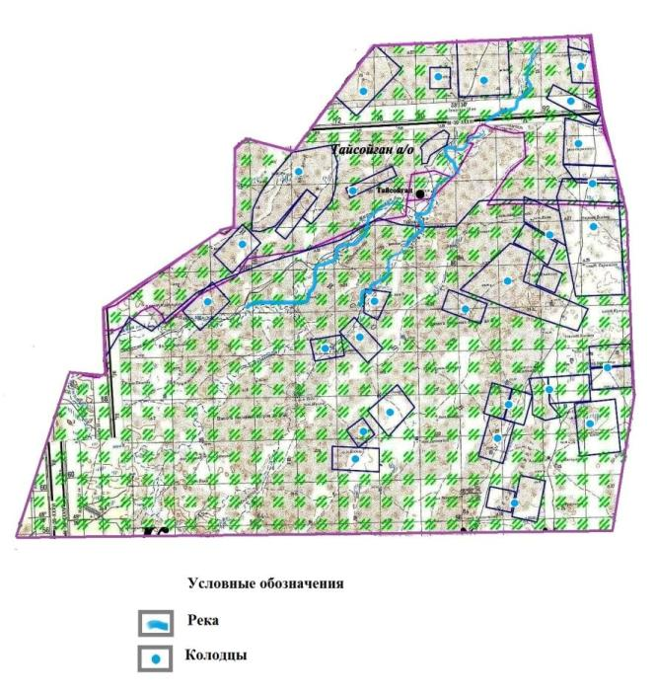

|  |  |
| --- | --- |
|  | Приложение 35 к Плану по управлению пастбищами и их использованию по Кызылкогинскому району на 2020-2021 годы |

**Схема доступа пастбищепользователей к водоисточникам (озерам, рекам, прудам, копаням, оросительным или обводнительным каналам, трубчатым или шахтным колодцам), составленную согласно норме потребления воды Сагизского сельского округа Кызылкогинского района**

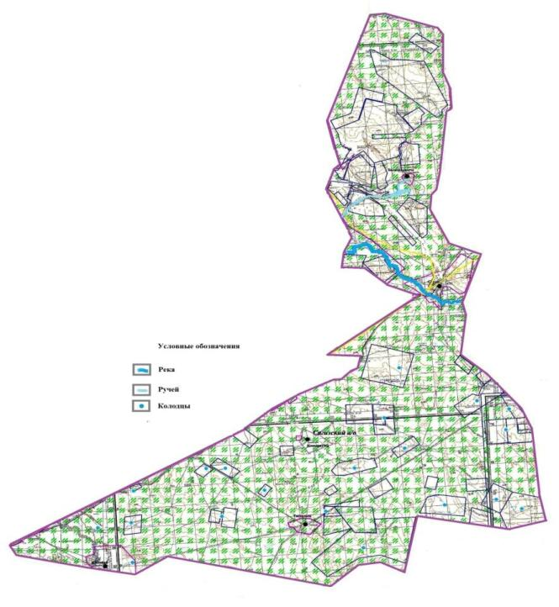

|  |  |
| --- | --- |
|  | Приложение 36 к Плану по управлению пастбищами и их использованию по Кызылкогинскому району на 2020-2021 годы |

**Схема доступа пастбищепользователей к водоисточникам (озерам, рекам, прудам, копаням, оросительным или обводнительным каналам, трубчатым или шахтным колодцам), составленную согласно норме потребления воды Мукурского сельского округа Кызылкогинского района**

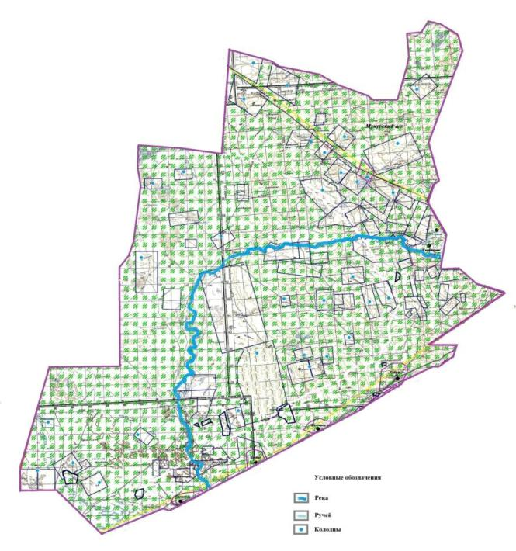

|  |  |
| --- | --- |
|  | Приложение 37 к Плану по управлению пастбищами и их использованию по Кызылкогинскому району на 2020-2021 годы |

**Схема перераспределения пастбищ для размещения поголовья сельскохозяйственных животных физических и (или) юридических лиц, у которых отсутствуют пастбища, и перемещения его на предоставляемые пастбищами, расположенными Жангелдинского сельского округа Кызылкогинского района (в том числе село Миялы)**

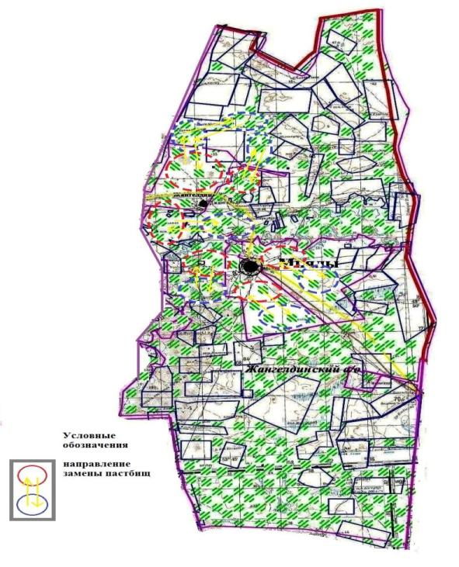

|  |  |
| --- | --- |
|  | Приложение 38 к Плану по управлению пастбищами и их использованию по Кызылкогинскому району на 2020-2021 годы |

**Схема перераспределения пастбищ для размещения поголовья сельскохозяйственных животных физических и (или) юридических лиц, у которых отсутствуют пастбища, и перемещения его на предоставляемые пастбищами, расположенными Уильского сельского округа Кызылкогинского района**

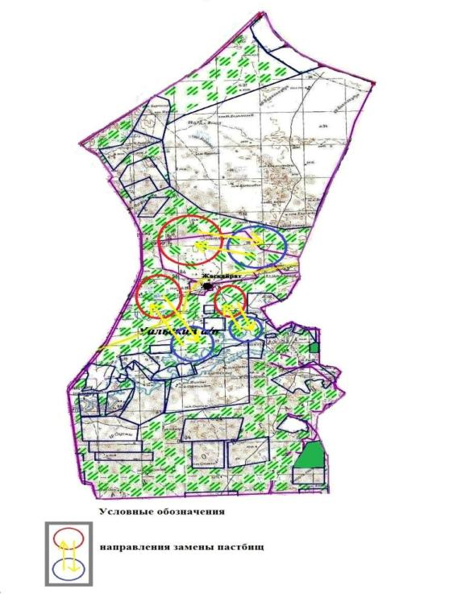

|  |  |
| --- | --- |
|  | Приложение 39 к Плану по управлению пастбищами и их использованию по Кызылкогинскому району на 2020-2021 годы |

**Схема перераспределения пастбищ для размещения поголовья сельскохозяйственных животных физических и (или) юридических лиц, у которых отсутствуют пастбища, и перемещения его на предоставляемые пастбищами, расположенными Куздыгаринского сельского округа Кызылкогинского района**

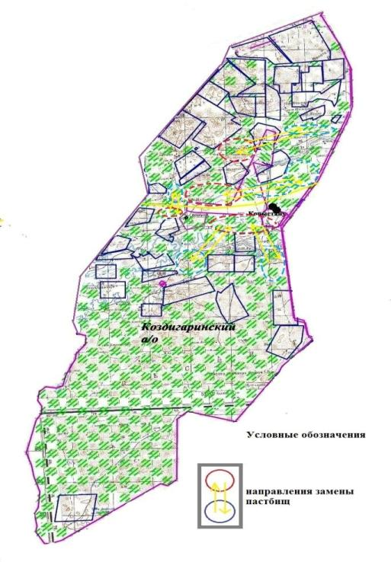

|  |  |
| --- | --- |
|  | Приложение 40 к Плану по управлению пастбищами и их использованию по Кызылкогинскому району на 2020-2021 годы |

**Схема перераспределения пастбищ для размещения поголовья сельскохозяйственных животных физических и (или) юридических лиц, у которых отсутствуют пастбища, и перемещения его на предоставляемые пастбищами, расположенными Тасшагилского сельского округа Кызылкогинского района**

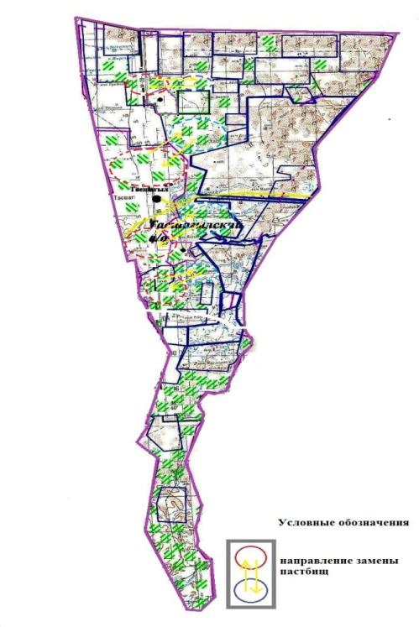

|  |  |
| --- | --- |
|  | Приложение 41 к Плану по управлению пастбищами и их использованию по Кызылкогинскому району на 2020-2021 годы |

**Схема перераспределения пастбищ для размещения поголовья сельскохозяйственных животных физических и (или) юридических лиц, у которых отсутствуют пастбища, и перемещения его на предоставляемые пастбищами, расположенными Джамбульского сельского округа Кызылкогинского района**

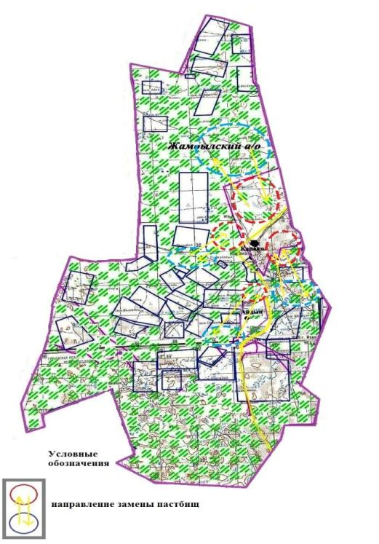

|  |  |
| --- | --- |
|  | Приложение 42 к Плану по управлению пастбищами и их использованию по Кызылкогинскому району на 2020-2021 годы |

**Схема перераспределения пастбищ для размещения поголовья сельскохозяйственных животных физических и (или) юридических лиц, у которых отсутствуют пастбища, и перемещения его на предоставляемые пастбищами, расположенными Кызылкогинского сельского округа Кызылкогинского района**

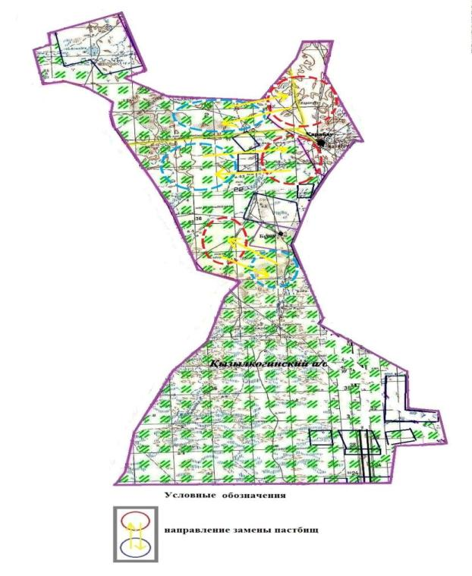

|  |  |
| --- | --- |
|  | Приложение 43 к Плану по управлению пастбищами и их использованию по Кызылкогинскому району на 2020-2021 годы |

**Схема перераспределения пастбищ для размещения поголовья сельскохозяйственных животных физических и (или) юридических лиц, у которых отсутствуют пастбища, и перемещения его на предоставляемые пастбищами, расположенными Тайсойганского сельского округа Кызылкогинского района**

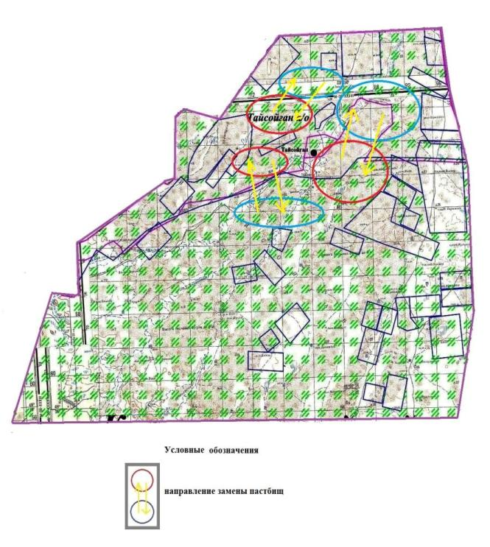

|  |  |
| --- | --- |
|  | Приложение 44 к Плану по управлению пастбищами и их использованию по Кызылкогинскому району на 2020-2021 годы |

**Схема перераспределения пастбищ для размещения поголовья сельскохозяйственных животных физических и (или) юридических лиц, у которых отсутствуют пастбища, и перемещения его на предоставляемые пастбищами, расположенными Сагизского сельского округа Кызылкогинского района**

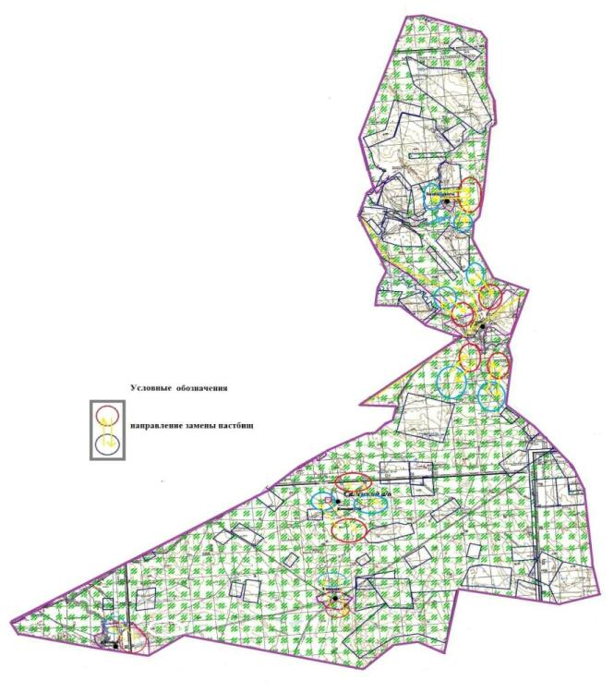

|  |  |
| --- | --- |
|  | Приложение 45 к Плану по управлению пастбищами и их использованию по Кызылкогинскому району на 2020-2021 годы |

**Схема перераспределения пастбищ для размещения поголовья сельскохозяйственных животных физических и (или) юридических лиц, у которых отсутствуют пастбища, и перемещения его на предоставляемые пастбищами, расположенными Мукурского сельского округа Кызылкогинского района**

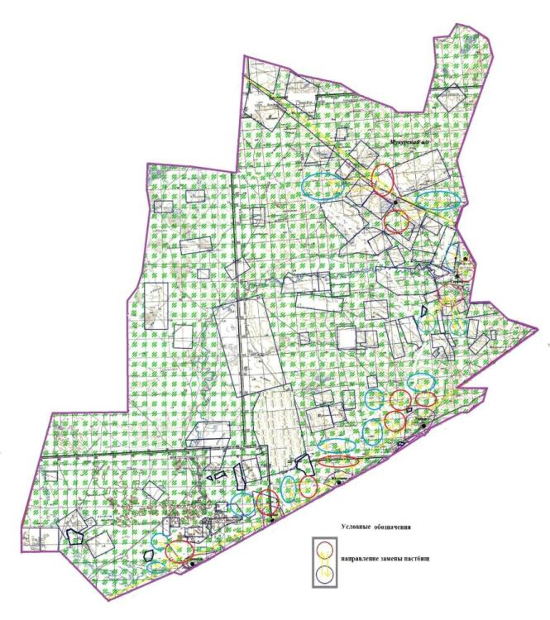

|  |  |
| --- | --- |
|  | Приложение 46 к Плану по управлению пастбищами и их использованию по Кызылкогинскому району на 2020-2021 годы |

**Схема размещения поголовья сельскохозяйственных животных на отгонных пастбищах физических и (или) юридических лиц, не обеспеченных пастбищами, расположенными, Жангелдинского сельского округа Кызылкогинского района (в том числе село Миялы)**

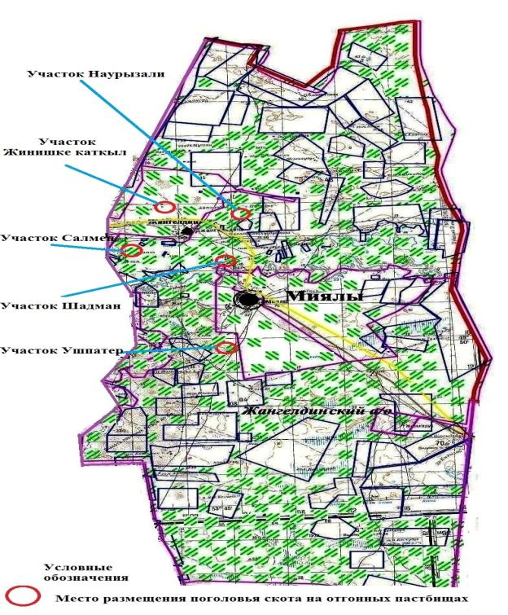

|  |  |
| --- | --- |
|  | Приложение 47 к Плану по управлению пастбищами и их использованию по Кызылкогинскому району на 2020-2021 годы |

**Схема размещения поголовья сельскохозяйственных животных на отгонных пастбищах физических и (или) юридических лиц, не обеспеченных пастбищами, расположенными расположенными, Уильского сельского округа Кызылкогинского района**

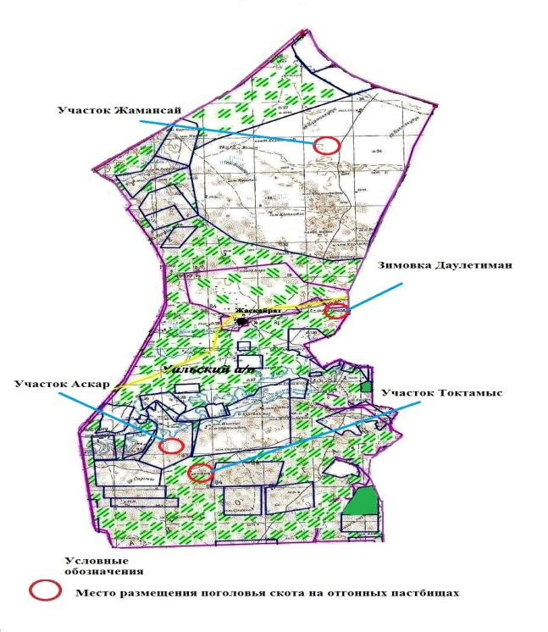

|  |  |
| --- | --- |
|  | Приложение 48 к Плану по управлению пастбищами и их использованию по Кызылкогинскому району на 2020-2021 годы |

**Схема размещения поголовья сельскохозяйственных животных на отгонных пастбищах физических и (или) юридических лиц, не обеспеченных пастбищами, расположенными расположенными, Куздыгаринского сельского округа Кызылкогинского района**

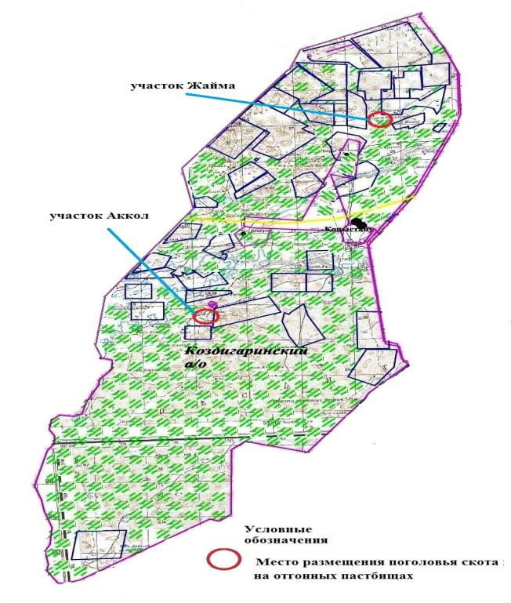

|  |  |
| --- | --- |
|  | Приложение 49 к Плану по управлению пастбищами и их использованию по Кызылкогинскому району на 2020-2021 годы |

**Схема размещения поголовья сельскохозяйственных животных на отгонных пастбищах физических и (или) юридических лиц, не обеспеченных пастбищами, расположенными расположенными, Тасшагилского сельского округа Кызылкогинского района**

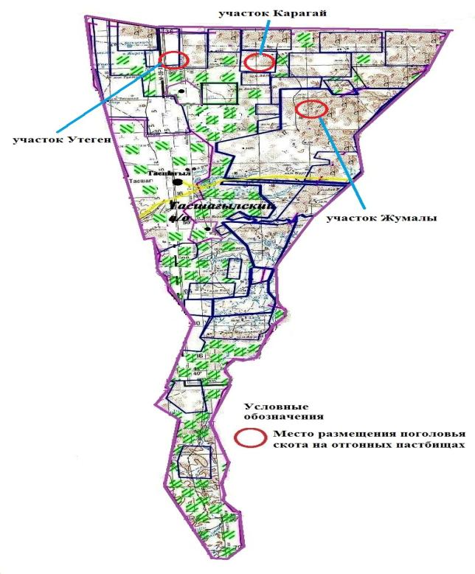

|  |  |
| --- | --- |
|  | Приложение 50 к Плану по управлению пастбищами и их использованию по Кызылкогинскому району на 2020-2021 годы |

**Схема размещения поголовья сельскохозяйственных животных на отгонных пастбищах физических и (или) юридических лиц, не обеспеченных пастбищами, расположенными расположенными, Джамбульского сельского округа Кызылкогинского района**

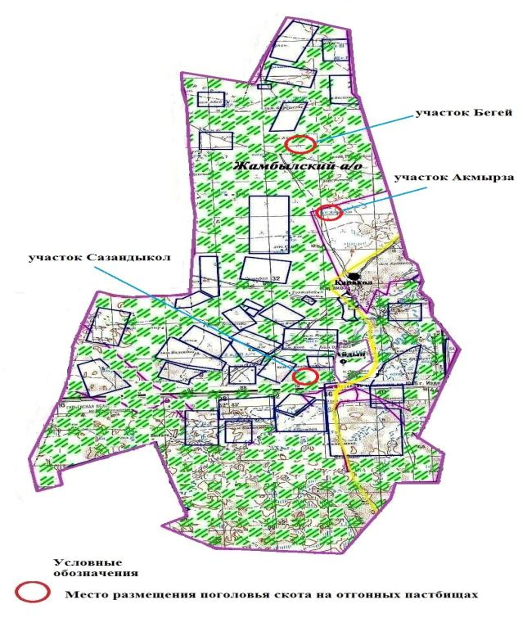

|  |  |
| --- | --- |
|  | Приложение 51 к Плану по управлению пастбищами и их использованию по Кызылкогинскому району на 2020-2021 годы |

**Схема размещения поголовья сельскохозяйственных животных на отгонных пастбищах физических и (или) юридических лиц, не обеспеченных пастбищами, расположенными, Кызылкогинского сельского округа Кызылкогинского района**

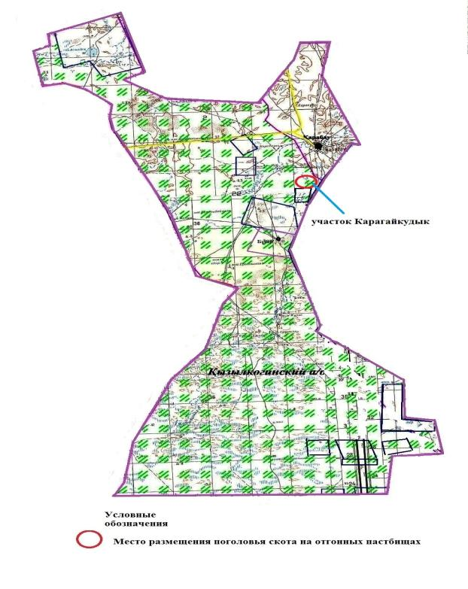

|  |  |
| --- | --- |
|  | Приложение 52 к Плану по управлению пастбищами и их использованию по Кызылкогинскому району на 2020-2021 годы |

**Схема размещения поголовья сельскохозяйственных животных на отгонных пастбищах физических и (или) юридических лиц, не обеспеченных пастбищами, расположенными, Тайсойганского сельского округа Кызылкогинского района**

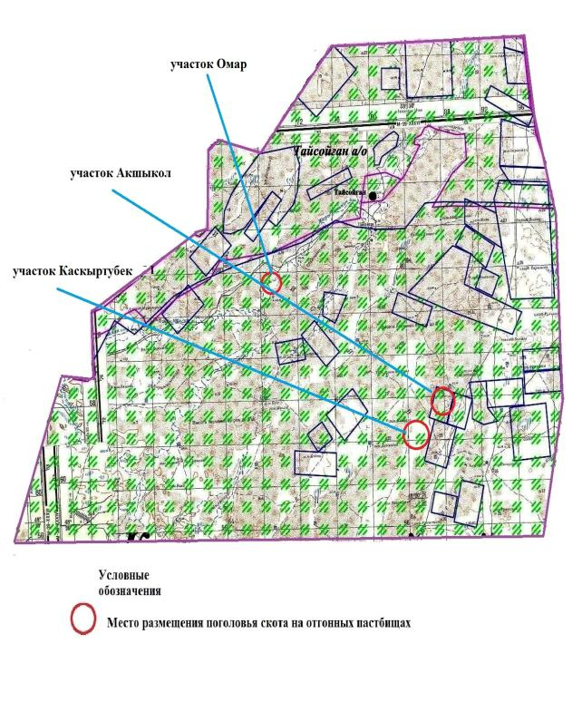

|  |  |
| --- | --- |
|  | Приложение 53 к Плану по управлению пастбищами и их использованию по Кызылкогинскому району на 2020-2021 годы |

**Схема размещения поголовья сельскохозяйственных животных на отгонных пастбищах физических и (или) юридических лиц, не обеспеченных пастбищами, расположенными, Сагизского сельского округа Кызылкогинского района**

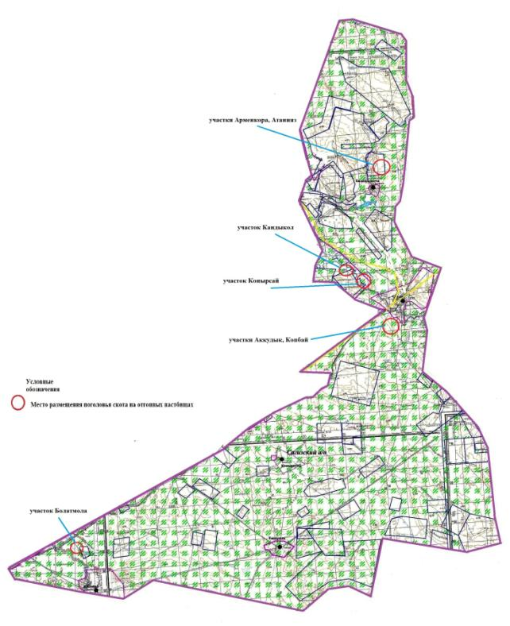

|  |  |
| --- | --- |
|  | Приложение 54 к Плану по управлению пастбищами и их использованию по Кызылкогинскому району на 2020-2021 годы |

**Схема размещения поголовья сельскохозяйственных животных на отгонных пастбищах физических и (или) юридических лиц, не обеспеченных пастбищами, расположенными, Мукурского сельского округа Кызылкогинского района**

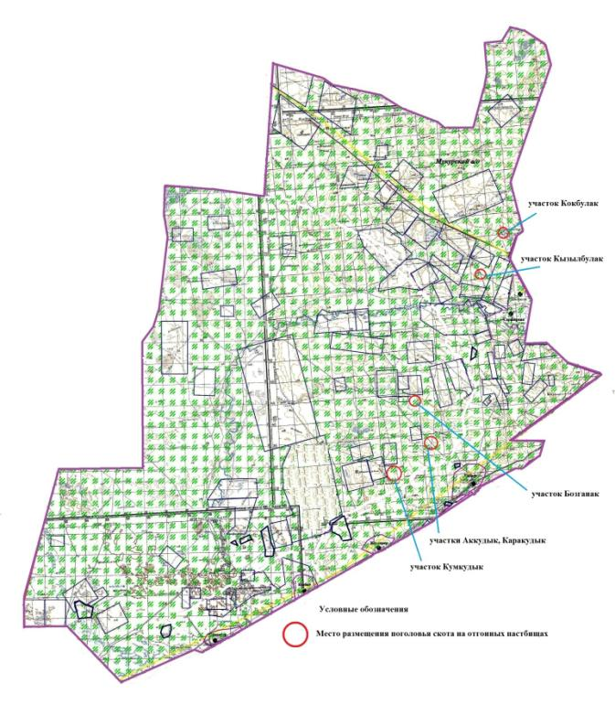

|  |  |
| --- | --- |
|  | Приложение 55 к Плану по управлению пастбищами и их использованию по Кызылкогинскому району на 2020-2021 годы |

**Календарный график по использованию пастбищ, устанавливающий сезонные маршруты выпаса и передвижения сельскохозяйственных животных**

|  |  |  |  |  |
| --- | --- | --- | --- | --- |
| П/н | Сельский округ | Срок выпаса скота на отдаленных пастбища | Срок возврата скота из отдаленных пастбищ | Примечание |
| 1 | Миялинский сельский округ | Первая половина мая | Вторая декада октября |  |
| 2 | Жангелдинский сельский округ | Первая половина мая | Вторая декада октября |  |
| 3 | Уильский сельский округ | Первая половина мая | Вторая декада октября |  |
| 4 | Куздыгаринский сельский округ | Первая половина мая | Вторая декада октября |  |
| 5 | Тасшагилский сельский округ | Первая половина мая | Вторая декада октября |  |
| 6 | Джамбульский сельский округ | Первая половина мая | Вторая декада октября |  |
| 7 | Кызылкогинский сельский округ | Первая половина мая | Вторая декада октября |  |
| 8 | Тайсойганский сельский округ | Первая половина мая | Вторая декада октября |  |
| 9 | Сагизкий сельский округ | Первая половина мая | Вторая декада октября |  |
| 10 | Мукурский сельский округ | Первая половина мая | Вторая декада октября |  |

© 2012. РГП на ПХВ «Институт законодательства и правовой информации Республики Казахстан» Министерства юстиции Республики Казахстан